**EUROPA FABULOSA 2024**

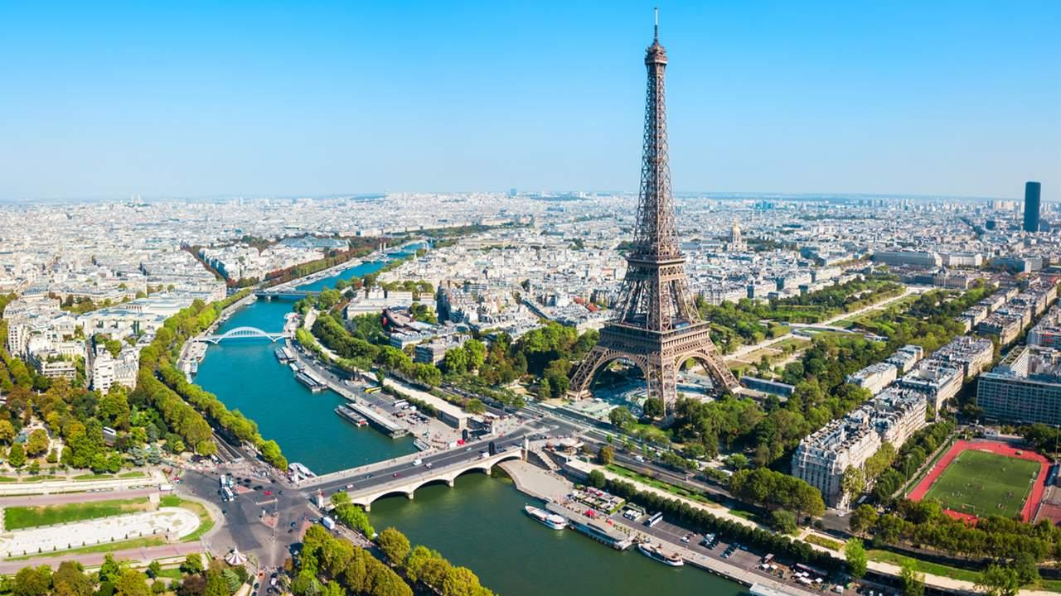

**Salida los jueves desde BOGOTÁ**

**19 DÍAS** ☀️**/ 17 NOCHES**🌙

**PAÍSES QUE VISITA**

**ESPAÑA – FRANCIA – LUXEMBURGO – ALEMANIA – SUIZA – LIECHTENSTEIN – AUSTRIA – ITALIA**

**CIUDADES:** Madrid– San Sebastian - Burdeos - Blois – Paris - Luxemburgo - Valle del Rhin – Frankfurt - Heidelberg- Friburgo- Zúrich - Lucerna - Vaduz – Innsbruck –Padova - Venecia - Ferrara – Florencia - Asis -

Roma - Pisa – Niza - Nimes - Barcelona - Zaragoza

**ITINERARIO DE VIAJE.**

**NOTA**. Este itinerario puede sufrir modificaciones o cambio en el orden indicado sin previo aviso, pero se mantendrá el contenido y los servicios incluidos.

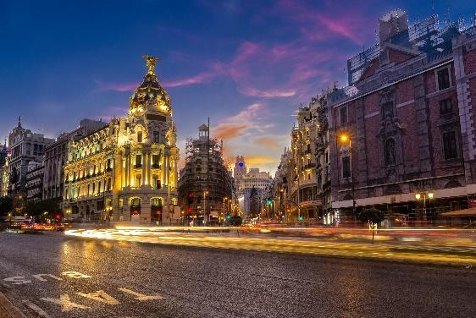

**DÍA 1. BOGOTÁ– MADRID.**

Vuelo con destino a la ciudad de Madrid, noche a bordo.

**DÍA 02. MADRID.**

Cuando lleguemos al aeropuerto de Madrid-Barajas nos recibirán y nos trasladarán al hotel. Tendremos este día libre para realizar actividades personales o descansar. Finalizaremos el día en el hotel.

**DÍA 03. MADRID.**

Desayuno. Por la mañana visita panorámica de la ciudad con guía local, recorriendo la Plaza de España, Fuente de Cibeles, Plaza de Oriente, Puerta de Alcalá, Ciudad Universitaria, etc. Por la tarde tiempo libre para actividades personales. Alojamiento.

**DÍA 04. MADRID- SAN SEBASTIAN –BURDEOS.**

Desayuno. Viaje hacia el norte de España, pasando por las regiones de Castilla León y País Vasco para llegar a San Sebastián, una de las ciudades más bonitas de España. Tiempo para pasear por su casco antiguo. Continuación hacia la frontera francesa, y continuación del viaje por la región vinícola de Francia, hasta llegar a Burdeos, capital de los Duques de Aquitania. Alojamiento.

**DÍA 05. BURDEOS – BLOIS - PARÍS.**

Desayuno. Viaje desde la capital vinícola del país galo hacia el Valle del Loira, la región que alberga los castillos más importantes de Francia. Parada en Blois, considerada una de las más atractivas poblaciones del Valle, gracias a su bellísimo Castillo. Continuación hacia París. Alojamiento en el hotel previsto.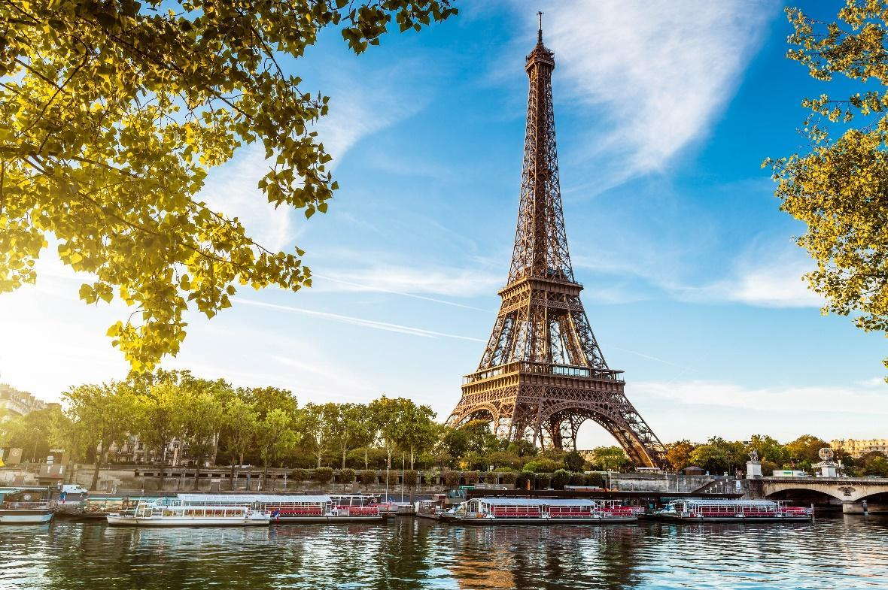

**DÍA 06. PARÍS.**

Desayuno. Por la mañana, visita panorámica de la ciudad, recorriendo los Campos Elíseos, Arco del Triunfo, la Ópera, Torre Eiffel, Barrio Latino, Jardines de Luxemburgo, Los Inválidos, etc. Breve tiempo para visitar la Medalla Milagrosa. Tarde libre. Nuestro guía ofrecerá la posibilidad de asistir al famoso espectáculo del Lido. Alojamiento.

**DÍA 07. PARÍS.**

Desayuno. Día libre para disfrutar de esta hermosa ciudad o tomar un tour opcional. Alojamiento.

**DÍA 08. PARÍS – LUXEMBURGO – VALLE DEL RHIN – FRANKFURT.**

Desayuno. Salida a través de la región de Champagne para llegar a Luxemburgo, importante sede de la Unión Europea. El Gran Ducado de Luxemburgo, uno de los estados más pequeños de Europa, cuya capital se encuentra ubicada sobre un peñón, rodeada de grandes bastiones y profundos valles. Tiempo libre y salida hacia Alemania. A través de Coblenza se continuará el recorrido por el Valle del Rhin, donde se apreciarán bellos paisajes con imponentes castillos germanos, así como la simbólica Roca de Loreley. Llegada a Frankfurt, capital financiera del país. Alojamiento.

**DÍA 09. FRANKFURT – HEIDELBERG – SELVA NEGRA (FRIBURGO) – ZURICH.**

Desayuno. Salida hacia Heidelberg, cuna de pensadores y de una de las universidades más antiguas de Europa, ciudad a orillas del Río Neckar donde dispondremos de tiempo para poder disfrutar del ambiente y su casco y ciudad universitaria. Viaje hacia Friburgo, ciudad capital de la Selva Negra. Tiempo libre con posibilidad de realizar la visita guiada. Continuación atravesando toda la Región con sus típicos pueblos hasta llegar a la capital de Suiza. Tiempo libre para conocer el centro de la ciudad. Alojamiento en el hotel previsto.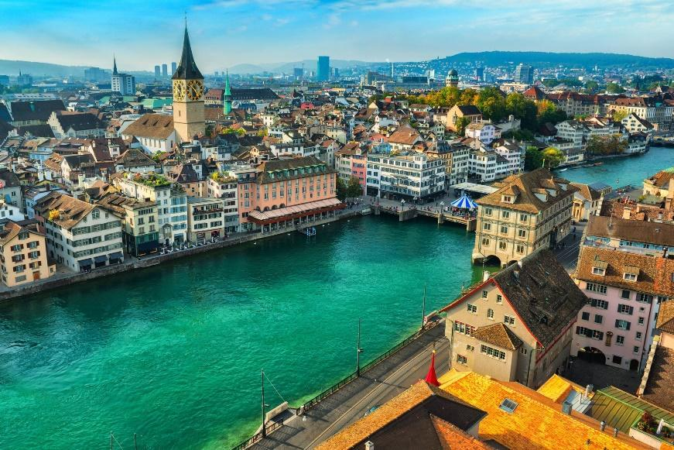

**DÍA 10. ZURICH – LUCERNA – VADUZ (LIECHTENSTEIN) – INNSBRUCK.**

Desayuno. Salida hacia Lucerna, situada a orillas del lago de los Cuatro Cantones y que ha conservado en sus edificaciones, plazas y callejuelas el encanto medieval. Opcionalmente puede realizar excursión al monte Titlis: subirán en teleférico a lo alto de las montañas nevadas de los Alpes Suizos, apreciando los hermosos paisajes y podrán disfrutar de la nieve, experiencia única y de las diferentes atracciones que allí se encuentran. A la hora indicada salida bordeando los Alpes hacia Vaduz, capital del principado de Liechtenstein, que posee un animado casco antiguo. Tras una breve parada salida hacia la capital del Tirol: Innsbruck. Tiempo libre para recorrer el centro histórico y los monumentos más importantes, incluyendo el Tejadillo de Oro**,** María Theresiam Strasse, la columna de Santa Ana, etc. Opcionalmente sugerimos asistir a un espectáculo de danzas tirolesas. Alojamiento.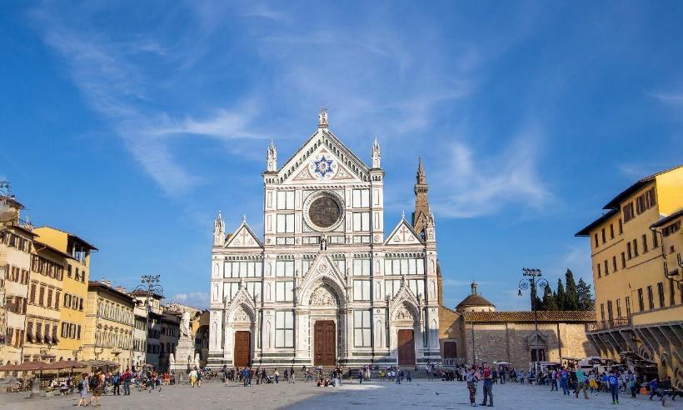

**DÍA 11. INNSBRUCK – PADOVA – VENECIA.**

Desayuno. Salida en dirección al Paso Alpino de Brenner, donde se encuentra uno de los viaductos más altos de Europa, hasta llegar a Padova, ciudad conocida por el Santo; tiempo para visitar su catedral. Continuación hacia Venecia, llegada y alojamiento.

**DÍA 12. VENECIA – FERRARA – FLORENCIA.**

Desayuno. Mañana dedicada a la visita de Venecia, ciudad de las 118 islas. Traslado en vaporetto hacia la Plaza de San Marcos. Visita a pie recorriendo la Plaza de San Marcos, Palacio Ducal, Puente de los Suspiros, etc. Breve tiempo libre para recorrer por su cuenta las laberínticas calles y canales, y admirar los contrastes entre los bellos Palacios situados en el Gran Canal y las pequeñas iglesias. Opcionalmente le sugerimos completar su tiempo con un paseo en góndola.Salida hacia Ferrara, breve parada y continuación del viaje hacia Florencia, capital de la Toscana y principal ciudad del arte italiano. Llegada y alojamiento

**DÍA 13. FLORENCIA – ASIS – ROMA.** 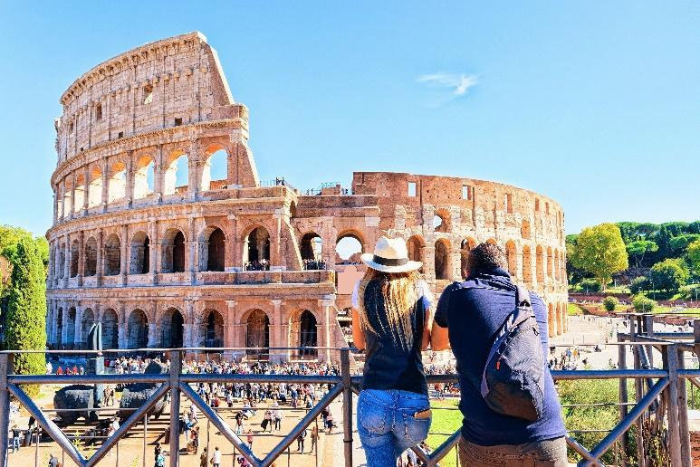

Desayuno. Visita panorámica, incluyendo la Catedral, el Baptisterio, Puente Vecchio y las Plazas de la Señoría y Santa Crocce. Se facilitará traslado a la Plaza Michelangelo enclavada sobre la cima de una de las colinas que rodean la ciudad y donde se podrá obtener un grato recuerdo fotográfico del grupo sobre un paisaje que domina toda Florencia. Continuación hacia Asís, interesante ciudad amurallada. Visita de sus Basílicas, con la tumba de San Francisco. Se continuará el viaje hacia Roma, la Ciudad Eterna. A la llegada hay posibilidad de realizar una visita opcional de la Roma Barroca, para conocer el corazón de la ciudad, con lugares tan interesantes como La Plaza de Navona, La Fontana de Trevi, El Panteón, etc. Regreso al hotel y alojamiento.

**DÍA 14. ROMA**

Desayuno. Salida hacia la Ciudad del Vaticano, para asistir a la Audiencia Papal (siempre que el Papa se encuentre en Roma). Continuamos hacia la visita panorámica de la Ciudad Imperial, recorriendo los Foros Romanos, Coliseo, Arco de Constantino, Plaza de Venecia y Plaza de San Pedro en la Ciudad-Estado del Vaticano. Resto del día libre para poder realizar excursión opcional a los famosos Museos Vaticanos y la obra cumbre de Miguel Ángel, la Capilla Sixtina. Alojamiento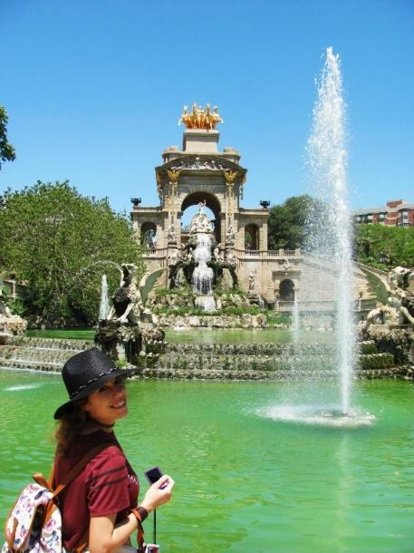

**DÍA 15.ROMA.**

Desayuno. Día a su disposición con la posibilidad de realizar una excursión opcional de día completo al sur de Italia, con la maravillosa bahía de Nápoles y la pintoresca isla de Capri. Alojamiento.

**DÍA 16. ROMA-PISA- NIZA.**

Desayuno. Salida hacia Pisa. Parada en la Plaza de los Milagros para contemplar el bello conjunto monumental que forman: la Catedral, Baptisterio y la famosa Torre Inclinada. Continuación a Niza, capital de la Costa Azul. Se sugiere disfrutar del ambiente de esa ciudad cosmopolita o participar en una excursión opcional a Mónaco, Montecarlo y su famoso casino. Alojamiento.

**DÍA 17. NIZA – NIMES – BARCELONA.**

Desayuno. Breve recorrido panorámico de la ciudad para continuar hacia la ciudad de Nimes; tiempo libre para

el almuerzo y continuación hacia la frontera española a través de la Provenza y sus magníficas autopistas. Llegada a Barcelona. Sugerimos disfrutar las múltiples posibilidades nocturnas que la ciudad ofrece. Alojamiento.

**DÍA 18. BARCELONA – ZARAGOZA – MADRID.**

Desayuno. Por la mañana visita panorámica de la ciudad con guía local, incluyendo sus lugares más típicos y pintorescos. Salida hacia Zaragoza. Tiempo libre para poder visitar la Basílica de la Virgen del Pilar, patrona de la Hispanidad y recorrer su casco antiguo. Por la tarde, continuación a Madrid. Alojamiento.

**DÍA 19. MADRID – BOGOTÁ**

Después del **desayuno** y a la hora indicada, nos llevarán al aeropuerto para tomar nuestro vuelo de regreso a casa.

***¡Gracias por viajar con nosotros!***

**\*\*\*\*FIN DE NUESTROS SERVICIOS\*\*\*\***

ITINERARIO AÉREO (Horarios sujetos a cambios por parte de la aerolínea).

POR CUESTIONES DE REPROGRAMACIÓN LOS VUELOS PUEDEN TENER CAMBIOS, CONFIRMAR VUELOS ANTES DE COMPRAR LOS VUELOS DE CONEXIÓN CON BOGOTÁ MÁS O MENOS 60 DÍAS ANTES DE CADA SALIDA.

| **VUELO** | **RUTA** | **HORA SALIDA** | **HORA LLEGADA** |
| --- | --- | --- | --- |
| UX 194 | BOG MAD | 21:35 | 13:10 +1 |
| UX 193 | MAD BOG | 15:15 | 19:35 |

**(*)** Favor tener presente queeste vuelo opera en diferentes horarios en algunas fechas. Favor verificar en sistema, en caso de requerir vuelos de conexión.

**HOTELES (Previstos o similares).**

| **MADRID** | Hotel Praga |
| --- | --- |
| **BURDEOS** | B&B Bordeaux Centre Begles |
| **PARÍS** | Kyriad París Nord Porte St Ouen |
| **FRANKFURT** | Holiday Frankfurt City Messe |
| **ZÚRICH** | Holiday Inn Zurich Messe |
| **INNSBRUCK** | Alphotel |
| **VENECIA** | LH Hotel Sirio Venice - Mestre |
| **FLORENCIA** | B&B Firenze Novoli |
| **ROMA** | IH Roma Z3 |
| **NIZA** | Ibis Nice Centre Gare |
| **BARCELONA** | Ibis Barcelona Meridiana |
| **MADRID** | Hotel Praga |

**ESTAS TARIFAS INCLUYEN:**

* Tiquetes aéreos con impuestos en la ruta Bogotá – Madrid – Bogotá.
* Traslados de llegada y salida.
* Alojamiento en hoteles de categoría turista.
* Desayunos diarios.
* Acompañante de habla hispana durante todo el recorrido.
* Transporte en autocar turístico.
* Visita con guía local en los lugares indicados en itinerario.
* Traslado en Vaporetto en Venecia.
* Seguro turístico básico, ofrecido por el operador (ver abajo coberturas).
* Asistencia médica hasta los 69 años con cubrimiento de USD 80.000 con Assist Card.
* Fee Bancario 2%.

**ESTAS TARIFAS NO INCLUYEN:**

* Gastos personales.
* Tours opcionales y actividades durante los días libres.
* Asistencia médica para personas mayores de 69 años.
* Suplementos por *Early Check- in* de acuerdo al hotel e itinerarios aéreos.
* Ningún servicio que no esté especificado.

**FECHAS**

| **FECHA SALIDA** | **FECHA LLEGADA** | **VALOR x PAX  DOBLE / TRIPLE** | **VALOR x PAX SENCILLA** | **VALOR x NIÑOS (2 - 7 AÑOS)** |
| --- | --- | --- | --- | --- |
| 23 de mayo de 2024 | 10 de junio de 2024 | $13.010.000 | $17.110.000 | $11.370.000 |
| 04 de julio de 2024 | 22 de julio de 2024 | $14.814.000 | $19.242.000 | $12.969.000 |
| 22 de agosto de 2024 | 09 de septiembre de 2024 | $13.625.000 | $17.725.000 | $11.985.000 |
| 05 de septiembre de 2024 | 23 de septiembre de 2024 | $14.404.000 | $18.832.000 | $12.559.000 |
| 12 de septiembre de 2024 | 30 de septiembre de 2024 | $14.404.000 | $18.832.000 | $12.559.000 |
| 03 de octubre de 2024 | 21 de octubre de 2024 | $14.404.000 | $18.832.000 | $12.559.000 |
| 17 de octubre de 2024 | 04 de noviembre de 2024 | $13.625.000 | $17.725.000 | $11.985.000 |
| 07 de noviembre de 2024 | 25 de noviembre de 2024 | $13.010.000 | $17.110.000 | $11.370.000 |
| 21 de noviembre de 2024 | 09 de diciembre de 2024 | $13.010.000 | $17.110.000 | $11.370.000 |
| 28 de noviembre de 2024 | 16 de diciembre de 2024 | $13.625.000 | $17.725.000 | $11.985.000 |
| 05 de diciembre de 2024 | 23 de diciembre de 2024 | $13.625.000 | $17.725.000 | $11.985.000 |
| 12 de diciembre de 2024 | 30 de diciembre de 2024 | $13.625.000 | $17.725.000 | $11.985.000 |
| 26 de diciembre de 2024 | 13 de enero de 2025 | $13.625.000 | $17.725.000 | $11.985.000 |

**NOTAS IMPORTANTES:**

Es indispensable que cada pasajero se haga responsable de contar al día con toda la documentación para poder realizar el viaje, unas recomendaciones que el pasajero debe tener listo antes de montarse al avión es:

1. Pasaportes vigentes y que su fecha de vencimiento no este 6 meses próximo a vencerse contando desde la fecha de viaje.
2. PCR necesarias para poder entrar a cada país o lugar turístico, los cuales pueden variar constantemente por los gobiernos de cada país, para esto se deben consultar por su cuenta vía Internet o en los consulados de cada país.
3. Diligenciamiento de formularios migratorios u otros necesarios para poder entrar a cada país, los cuales pueden variar constantemente por los gobiernos de cada país, para esto se deben consultar por su cuenta vía Internet o en los consulados de cada país.
4. Visas necesarias para entrar a cada país y dependiendo de la nacionalidad registrada en el pasaporte.
5. Si viaja con menores de edad, llevar registro civil original y si no viaja con alguno o ninguno de los padres, tener los permisos exigidos por Migración Colombia o Migración del país a ingresar.
6. La tarifa de niño aplica siempre cuando el niño comparta la cama con dos adultos. Si desea cama adicional deben pagar tarifa de adulto
7. Tener presente que los tiquetes se emiten 60 días antes de la fecha de viaje y se debe contar con copia de los pasaportes vigentes para dicha emisión, en el caso de no contar con dicha copia no nos hacemos responsables por los errores que se puedan incurrir al momento de la emisión.
8. En algunas ciudades de este circuito, el pasajero tendrá tiempo libre para seguir descubriendo la ciudad y por ende el traslado de regreso al hotel no estará incluido.
9. Tener presente que los tiquetes se emiten 60 días antes de la fecha de viaje y se debe contar con copia de los pasaportes vigentes para dicha emisión, en el caso de no contar con dicha copia no nos hacemos responsables por los errores de nombres que se puedan incurrir al momento de la emisión.
10. Al momento de realizar el primer pago del programa deberá enviar copia del pasaporte, si aún no cuenta con el, se debe enviar copia de la cédula.